Repaso 9 04 2010
1)Cambia la fuente del texto, el tamaño y color de letra y de fondo.
¿Cómo surgieron los primates?
Hace 40 millones de años, entre los mamíferos se desarrollaron diferentes tipos
de monos llamados primates. Los primeros primates fueron animales
pequeños, de hábitos nocturnos, que vivían (casi siempre) en los árboles.
Con el tiempo, algunos de éstos fueron cambiando sus hábitos y características
físicas: su cráneo fue mayor, creció su cerebro, podían tomar objetos con las
manos, adaptarse al día y alimentarse de frutas y vegetales.
Los homínidos
Se llama así a una de las dos familias de monos en que se dividió el grupo de
los primates. Mientras que en la familia del orangután, del gorila y del
chimpancé no hubo cambios, hace 15 millones de años en la familia de los
homínidos comenzó la evolución hasta el hombre actual

Así debe quedar→
¿Cómo surgieron los primates?
Hace 40 millones de años, entre los mamíferos se desarrollaron diferentes tipos
de monos llamados primates. Los primeros primates fueron animales
pequeños, de hábitos nocturnos, que vivían (casi siempre) en los árboles.
Con el tiempo, algunos de éstos fueron cambiando sus hábitos y características
físicas: su cráneo fue mayor, creció su cerebro, podían tomar objetos con las
manos, adaptarse al día y alimentarse de frutas y vegetales.
Los homínidos
Se llama así a una de las dos familias de monos en que se dividió el grupo de
los primates. Mientras que en la familia del orangután, del gorila y del
chimpancé no hubo cambios, hace 15 millones de años en la familia de los
homínidos comenzó la evolución hasta el hombre actual

2) Ponlo en negrita, cursiva ,subrayado, alineado a la derecha.
¿Cómo surgieron los primates?
Hace 40 millones de años, entre los mamíferos se desarrollaron diferentes tipos
de monos llamados primates. Los primeros primates fueron animales
pequeños, de hábitos nocturnos, que vivían (casi siempre) en los árboles.
Con el tiempo, algunos de éstos fueron cambiando sus hábitos y características
físicas: su cráneo fue mayor, creció su cerebro, podían tomar objetos con las
manos, adaptarse al día y alimentarse de frutas y vegetales.
Los homínidos
Se llama así a una de las dos familias de monos en que se dividió el grupo de
los primates. Mientras que en la familia del orangután, del gorila y del
chimpancé no hubo cambios, hace 15 millones de años en la familia de los
homínidos comenzó la evolución hasta el hombre actual

Así debe quedar→
¿Cómo surgieron los primates?
Hace 40 millones de años, entre los mamíferos se desarrollaron diferentes tipos
de monos llamados primates. Los primeros primates fueron animales
pequeños, de hábitos nocturnos, que vivían (casi siempre) en los árboles.
Con el tiempo, algunos de éstos fueron cambiando sus hábitos y características
físicas: su cráneo fue mayor, creció su cerebro, podían tomar objetos con las
manos, adaptarse al día y alimentarse de frutas y vegetales.
Los homínidos
Se llama así a una de las dos familias de monos en que se dividió el grupo de
los primates. Mientras que en la familia del orangután, del gorila y del
chimpancé no hubo cambios, hace 15 millones de años en la familia de los
homínidos comenzó la evolución hasta el hombre actual

3) Cambia el interlineado del párrafo.
¿Cómo surgieron los primates?
Hace 40 millones de años, entre los mamíferos se desarrollaron diferentes tipos
de monos llamados primates. Los primeros primates fueron animales
pequeños, de hábitos nocturnos, que vivían (casi siempre) en los árboles.
Con el tiempo, algunos de éstos fueron cambiando sus hábitos y características
físicas: su cráneo fue mayor, creció su cerebro, podían tomar objetos con las
manos, adaptarse al día y alimentarse de frutas y vegetales.
Los homínidos
Se llama así a una de las dos familias de monos en que se dividió el grupo de
los primates. Mientras que en la familia del orangután, del gorila y del
chimpancé no hubo cambios, hace 15 millones de años en la familia de los
homínidos comenzó la evolución hasta el hombre actual

Así debe quedar→

¿Cómo surgieron los primates?
Hace 40 millones de años, entre los mamíferos se desarrollaron diferentes tipos
de monos llamados primates. Los primeros primates fueron animales
pequeños, de hábitos nocturnos, que vivían (casi siempre) en los árboles.
Con el tiempo, algunos de éstos fueron cambiando sus hábitos y características
físicas: su cráneo fue mayor, creció su cerebro, podían tomar objetos con las
manos, adaptarse al día y alimentarse de frutas y vegetales.
Los homínidos
Se llama así a una de las dos familias de monos en que se dividió el grupo de
los primates. Mientras que en la familia del orangután, del gorila y del
chimpancé no hubo cambios, hace 15 millones de años en la familia de los
homínidos comenzó la evolución hasta el hombre actual

4) Enuméralo y ponle viñeta.
¿Cómo surgieron los primates?
Hace 40 millones de años, entre los mamíferos se desarrollaron diferentes tipos
de monos llamados primates. Los primeros primates fueron animales
pequeños, de hábitos nocturnos, que vivían (casi siempre) en los árboles.
Con el tiempo, algunos de éstos fueron cambiando sus hábitos y características
físicas: su cráneo fue mayor, creció su cerebro, podían tomar objetos con las
manos, adaptarse al día y alimentarse de frutas y vegetales.
Los homínidos
Se llama así a una de las dos familias de monos en que se dividió el grupo de
los primates. Mientras que en la familia del orangután, del gorila y del
chimpancé no hubo cambios, hace 15 millones de años en la familia de los
homínidos comenzó la evolución hasta el hombre actual

Así debe quedar→
- ¿Cómo surgieron los primates?
- Hace 40 millones de años, entre los mamíferos se desarrollaron diferentes tipos
- de monos llamados primates. Los primeros primates fueron animales
- pequeños, de hábitos nocturnos, que vivían (casi siempre) en los árboles.
- Con el tiempo, algunos de éstos fueron cambiando sus hábitos y características
- físicas: su cráneo fue mayor, creció su cerebro, podían tomar objetos con las
- manos, adaptarse al día y alimentarse de frutas y vegetales.
- Los homínidos
- Se llama así a una de las dos familias de monos en que se dividió el grupo de
- los primates. Mientras que en la familia del orangután, del gorila y del
- chimpancé no hubo cambios, hace 15 millones de años en la familia de los
- homínidos comenzó la evolución hasta el hombre actual

5)Pon el encabezado y pies de página.
Con la fecha y la numeración.
6) Inserta una imagen echa por ti desde el paint.
7) haz un dibujo con Word.

8) Ejercicios mentales.
Primer ejercicio: encuentra la C
OOOOOOOOOOOOOOOOOOO O
OOOOOOOOOOOOOOOOOOO O
OOOOOOOOOOOOOOOOOOO O
OOOOOOCOOOOOOOOOOOO O
OOOOOOOOOOOOOOOOOOO O
OOOOOOOOOOOOOOOOOOO O
OOOOOOOOOOOOOOOOOOO O

Segundo ejercicio: encuentra la N
MMMMMMMMMMMMMMMMMMM MMMMM
MMMMMMMMMMMMMMMMMMM MMMMM
MMMMMMMMMMMMMMMMMMM MMMMM
MMMMMMMMMMMMMMMMMMM MMMMM
MMMMMMMMMMMMMMMMMMM MMMMM
MMMMMMMMMMMMMMMNMMM MMMMM
MMMMMMMMMMMMMMMMMMM MMMMM
MMMMMMMMMMMMMMMMMMM MMMMM
MMMMMMMMMMMMMMMMMMM MMMMM
MMMMMMMMMMMMMMMMMMM MMMNM

Tercer ejercicio: encuentra el 6
9999999999999999999 99999999999
9999999999999999999 99999999999
9999999999999999999 99999999999
9999999999999999999 99999999999
9999999999999999999 99999999999
9999999999996999999 99999999999
9999999999999999999 99999999999
9999999999999999999 99999999999
9999999999999999999 99999999999

Cuarto ejercicio: encuentra la A
Ã¥Ã¥Ã¥Ã¥Ã¥Ã¥Ã¥Ã¥Ã¥Ã¥Ã¥Ã¥Ã¥Ã¥Ã¥Ã¥Ã
¥Ã¥Ã¥Ã¥Ã¥Ã¥Ã¥¥Ã¥Ã¥Ã¥Ã¥Ã¥Ã¥Ã¥Ã¥Ã¥Ã¥
Ã¥Ã¥Ã¥Ã¥Ã¥Ã¥Ã¥Ã¥Ã¥Ã¥Ã¥Ã¥Ã¥Ã¥Ã¥Ã¥Ã
¥Ã¥Ã¥Ã¥Ã¥Ã¥Ã¥Ã¥Ã¥Ã¥Ã¥Ã¥Ã¥Ã¥Ã¥Ã¥Ã¥Ã¥
Ã¥Ã¥Ã¥Ã¥Ã¥Ã¥Ã¥Ã¥Ã¥Ã¥Ã¥Ã¥Ã¥Ã¥Ã¥Ã¥Ã¥
Ã¥Ã¥Ã¥Ã¥Ã¥Ã¥Ã¥Ã¥Ã¥Ã¥Ã¥Ã¥Ã¥Ã¥Ã¥Ã¥Ã¥Ã
¥Ã¥Ã¥Ã¥Ã¥Ã¥Ã¥Ã¥Ã¥Ã¥Ã¥Ã¥Ã¥Ã¥Ã¥Ã¥Ã¥Ã
¥Ã¥Ã¥Ã¥Ã¥Ã¥Ã¥aÃ¥Ã¥Ã¥Ã¥Ã¥Ã¥Ã¥Ã¥Ã¥Ã¥Ã
¥Ã¥Ã¥Ã¥Ã¥Ã¥Ã¥Ã¥Ã¥Ã¥Ã¥Ã¥Ã¥Ã¥Ã¥Ã¥Ã¥Ã
¥Ã¥Ã¥Ã¥Ã¥Ã¥Ã¥Ã¥Ã¥Ã¥Ã¥Ã¥Ã¥Ã¥Ã¥Ã¥Ã¥Ã¥
Ã¥Ã¥Ã¥Ã¥Ã¥Ã¥Ã¥Ã¥Ã¥Ã¥Ã¥Ã¥Ã¥Ã¥Ã¥Ã¥Ã¥
Ã¥Ã¥Ã¥Ã¥Ã¥Ã¥Ã¥Ã¥Ã¥Ã¥Ã¥Ã¥Ã¥Ã¥Ã¥Ã¥Ã¥Ã
¥Ã¥Ã¥Ã¥Ã¥Ã¥Ã¥Ã¥Ã¥Ã¥Ã¥Ã¥Ã¥Ã¥Ã¥Ã¥Ã¥Ã
¥Ã¥Ã¥Ã¥Ã¥Ã¥Ã¥Ã¥
Quinto ejercicio: encuentra la c
Ã§Ã§Ã§Ã§Ã§Ã§Ã§Ã§Ã§Ã§Ã§Ã§Ã§Ã§Ã§Ã§Ã§
Ã§Ã§Ã§Ã§Ã§Ã§Ã§Ã§Ã§Ã§Ã§Ã§Ã§Ã§Ã§Ã§Ã§
Ã§Ã§Ã§Ã§Ã§Ã§Ã§Ã§Ã§Ã§Ã§Ã§Ã§Ã§Ã§Ã§Ã§
Ã§Ã§Ã§Ã§Ã§Ã§Ã§Ã§Ã§Ã§Ã§Ã§Ã§Ã§Ã§Ã§Ã§
Ã§Ã§Ã§Ã§Ã§Ã§Ã§Ã§Ã§Ã§Ã§Ã§Ã§Ã§Ã§Ã§Ã§
Ã§Ã§Ã§Ã§Ã§Ã§Ã§Ã§Ã§Ã§Ã§Ã§Ã§Ã§Ã§Ã§Ã§
Ã§Ã§Ã§Ã§Ã§Ã§Ã§Ã§Ã§Ã§Ã§Ã§Ã§Ã§Ã§Ã§Ã§
Ã§Ã§Ã§Ã§Ã§Ã§Ã§Ã§Ã§Ã§Ã§Ã§Ã§Ã§Ã§Ã§Ã§
Ã§Ã§Ã§Ã§Ã§Ã§Ã§Ã§Ã§Ã§Ã§Ã§Ã§Ã§Ã§Ã§Ã§
Ã§Ã§Ã§Ã§Ã§Ã§Ã§Ã§Ã§Ã§Ã§Ã§cÃ§Ã§Ã§Ã§Ã
§Ã§Ã§Ã§Ã§Ã§Ã§Ã§Ã§Ã§Ã§Ã§Ã§Ã§Ã§Ã§Ã§Ã
§Ã§Ã§Ã§Ã§Ã§Ã§Ã§Ã§Ã§Ã§Ã§Ã§Ã§Ã§Ã§Ã§Ã
§Ã§Ã§Ã§Ã§Ã§
Sexto ejercicio: encuentra la i
!!!!!!!!!!!! !!!!!!!!! !!!!!!!!! !!!!!!!!!
!!!!!!!!!!!! !!!!!!!!! !!!!!!!!! !!!!!!!!!
!!!!!!!!!!!! !!!!!!!!! !!!!!!!!! !!!!!!!!!
!!!!!!!!!!!! !!!!!!!!! !!!!!!!!! !!!!!!!!!
!!!!!!!!!!!! !!!!!!!!! !!!!!!!!! !!!!!!!!!
!!!!!!!!!!!! !!!!!!!!! !!!!!!!!! !!!!!!!!!
!!!!!!!!!!!! !!!!!!!i! !!!!!!!!! !!!!!!!!!
!!!!!!!!!!!! !!!!!!!!! !!!!!!!!! !!!!!!!!!

9) Haz una tabla de 3x3.

10) Haz esta tabla otra vez.
Lunes | Martes | Miércoles | Jueves | Viernes | Sábado | Domingo
1 | 2 | 3 | 4 | 5 | 6 | 7
8 | 9 | 10 | 11 | 12 | 13 | 14
15 | 16 | 17 | 18 | 19 | 20 | 21
22 | 23 | 24 | 25 | 26 | 27 | 28
29 | 30 | 31

11) haz una tabla de 5x5 y dibuja 3 animales y dime algo de ellos.
dibujo | definición | comida | reproducción
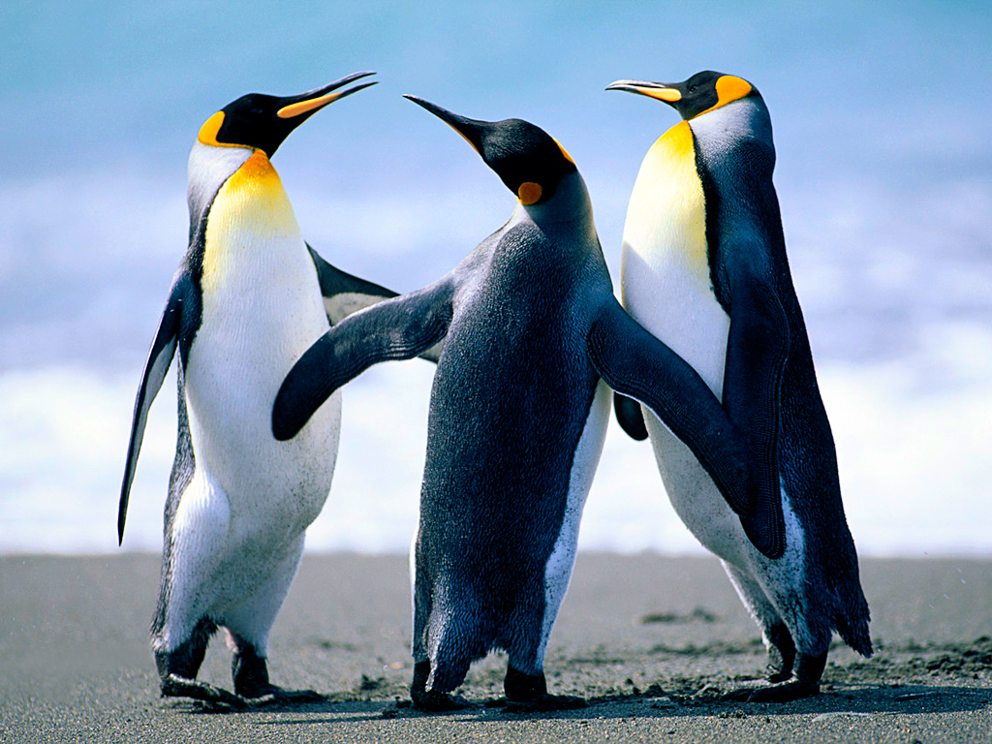 | Pájaro ártico | peces | Por huevos
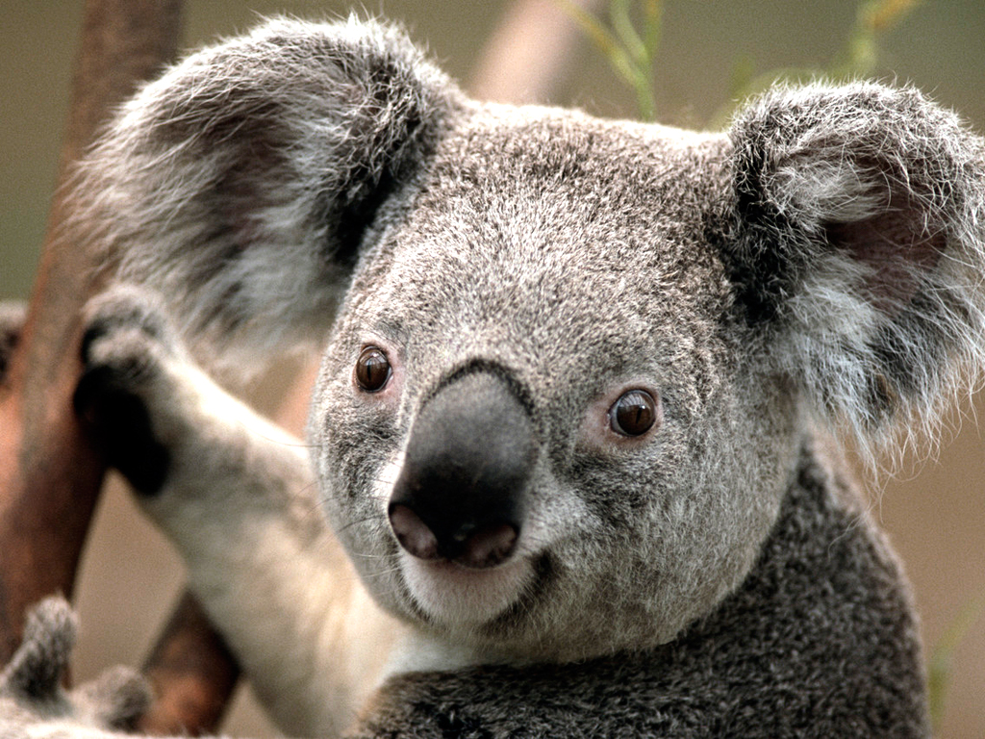 | mamífero | hojas | mamífera
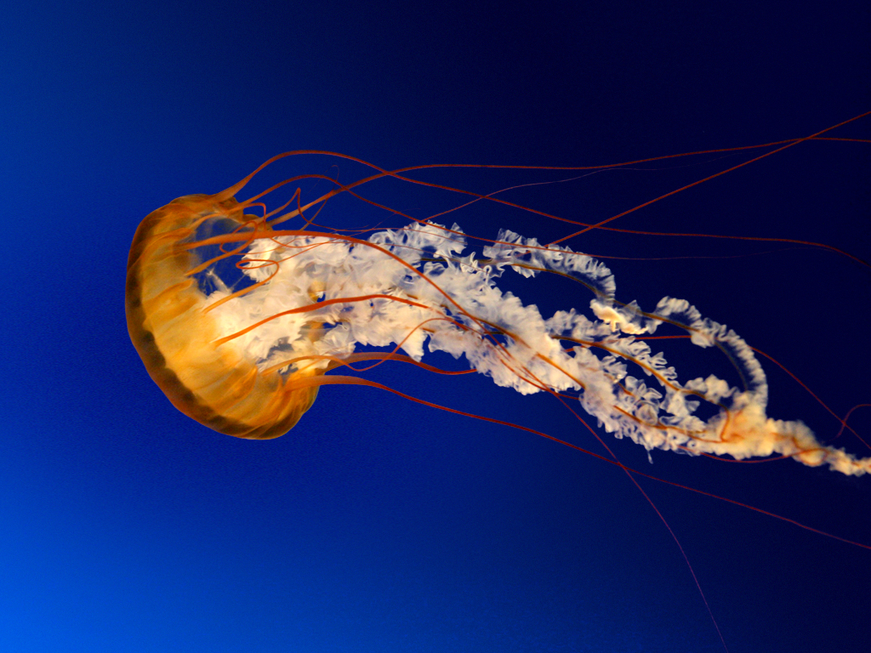 | Artrópodo | Plancton | esporas

